Artículo No. 06-2011-GRC-DRCRP

Por segundo Matta Colunche

Goyo: La reunión y los acuerdos con la PCM son un insulto para Cajamarca. Exigimos transparencia.

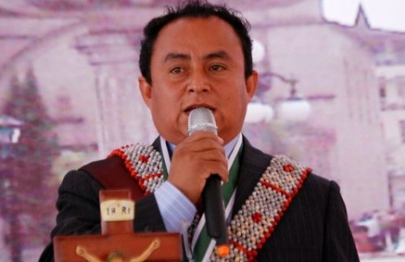
Gregorio Santos Guerrero Presidente Regional de Cajamarca en su cuenta de Twitter dijo que hasta la fecha no se ha instalado la mesa de trabajo para Cajamarca sobre Conga.

Como es de conocimiento el Premier Oscar Valdés Dancuart se reunió ayer con algunas autoridades locales, Cámara de Comercio, Iglesia Católica y un número reducido de ciudadanos, con la finalidad de abordar el problema sobre el Proyecto minero Conga. Reunión al que ha sido duramente cuestionada por el pueblo de Cajamarca, por considerarla ilegítima.

El Presidente Regional de Cajamarca Gregorio Santos Guerrero, en su cuenta de twitter expresa su opinión con respecto a estas decisiones: “El Perú esta con Cajamarca. Los peruanos estamos firmes en la lucha por la gran transformación y unidos contra el entreguismo. Conga no va”, dijo.

En otro acápite indica: “Hermanos del Perú y de la Comunidad Internacional, el Primer Ministro Valdés y el ministro del Ambiente pretenden sorprendernos, mienten cuando dicen que el 04 de diciembre hubo diálogo, la comisión ministerial vino para imponer el Estado de Emergencia. El 19 debió instalarse la mesa de diálogo, pero Valdés habló para sí mismo, quiso imponernos su servilismo a Newmont y como no se lo permitimos se retiró insultando con su actitud al pueblo de Cajamarca”.

“Ayer fracasó en su convocatoria, sólo habló para los trabajadores de Yanacocha, dos alcaldes que buscan obras para sus provincias, cuya participación es de su exclusiva responsabilidad y un colectivo de empresarios que reclaman se los proteja de la exclusión y el abuso de Yanacocha. Para los Cajamarquinos Valdés y sus ministros han sido desenmascarados, son los operadores de Yanacocha. Los términos de referencia para el peritaje, son una verguenza y un insulto para los cajamarquinos, que no pasarán, no son producto de ningún consenso, de ningún diálogo, por lo tanto son ilegítimos. Ahora queda claramente esclarecido por qué Valdés no quería debate ni diálogo”.

El mandatario regional demanda la instalación inmediata de la mesa de trabajo, para analizar el caso Conga, el mismo que tiene varias aristas: Revisión integral del EIA, su procedimiento de aprobación y la licencia social. Y el Desarrollo Regional que será responsabilidad del GORECAJ.

Gregorio Santos afirmo que para los cajamarquinos Yanacocha y el continuismo del Gobierno Nacional es la causa fundamental de este conflicto que vivimos. Jamás pensamos que el presidente Humala avale la corrupción de Toledo y García. Cajamarca y el Perú tienen derecho a exigir que el Presidente cumpla su palabra.

Finalmente el Presidente Regional afirma que la CONFIEP no le interesa la transparencia. La gran ganancia solo se garantiza con actos fraudulentos.

Opinión de especialistas.

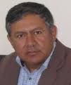
Por su parte el Director de la Escuela de Post Grado – Universidad Nacional de Cajamarca el Dr. Nilton Deza en carta dirigida al Presidente de la República Ollanta Humala Tasso, expresa su posición con respecto al Proyecto Minero Conga.
- La principal fuente de agua potable de la ciudad (Río Grande), ahora nace de 4 tuberías, bombeada de 130 m de profundidad, porque en su cabecera tenemos el pad de cianuración La Quinua, el más grande del mundo.

- Cajamarca paga hoy, ayudado por la corrupción de funcionarios; el sobre costo de su agua potable.

- Peces y anfibios, indicadores biológicos de la buena calidad de las aguas, han desaparecido de los ríos, por carga de metales pesados tóxicos y presencia de drenaje ácido de minas.

- La minería no trae desarrollo, sólo crecimiento económico. Seguimos con los mismos niveles de pobreza, analfabetismo, deserción escolar y muertes maternas infantiles.

- Cajamarca se ha vuelto una de las ciudades más caras del Perú. En Cusco el pasaje urbano cuesta 60 centavos de nuevo sol y en Arequipa 70. En Cajamarca en cambio, 1 nuevo sol.

- La primera mina de Yanacocha, Carachugo Sur, invirtió sólo 60 millones US $. Conga es una inversión de 4,800 millones US $. Esa sola cantidad nos habla de los impactos ambientales; especialmente sobre el agua, que podemos esperar.

- En agosto 1995, 4 millones de m3 de aguas cianuradas contaminaron el Río Esequibo en Guyana por el colapso de un dique diseñado por Knight Piésold, la misma empresa que hizo el EIA de Conga (http://en.wikipedia.org/wiki/Essequibo_River)

- En Cajamarca se inició las Mesas de Diálogo con las mineras. Poco o nada se ha logrado en estas instancias de diálogo, en favor del pueblo.

El Dr. Niltón Deza finalmente afirma que Cajamarca no quiere que todo esto, o peor, se repita con el Proyecto Conga.

Es necesario que el pueblo conozca.

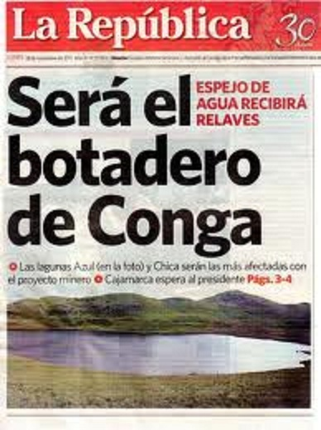
- El Estudio de Impacto Ambiental del Proyecto Conga, elaborado por Knigth Piésold, indica solamente que el Tajo El Perol tendrá una longitud de 1,950 m, pero oculta deliberadamente la profundidad que tendrá; textualmente dice: “la máxima profundidad del tajo se encontrará a 3 432 m de altitud” (véase Resumen Ejecutivo del respectivo EIA, p. 29 ). Sin embargo, como sabemos que el espejo de agua de la laguna El Perol está a 3 877 msnm, entonces: 3 877 – 3 432 = 445 metros.

- El Tajo Chaquicocha del Proyecto Carachugo de Yanacocha, que “solamente” tiene 186 m de profundidad, ya secó los manantiales de La Shacsha que abastecían a los canales de riego de Baños del Inca, en Cajamarca.

- El propio EIA de Conga admite que: “Por las mismas razones expuestas en el caso de agua superficial, el proyecto representaría una variación en los niveles de infiltración, en la distorsión de los flujos hidrogeológicos como consecuencia: (1) del emplazamiento de infraestructura, (2) del desarrollo de los elementos del proyecto o (3) de la ocurrencia de filtraciones de flujos de mala calidad.”. (Knight Piésold. Estudio de Impacto Ambiental, Resumen Ejecutivo, febrero 2010, p. 34).

- El propio EIA de Conga admite: “… el proyecto tiene el potencial de impactar tanto la calidad como la cantidad de los flujos de las quebradas aledañas, estando el impacto en la calidad de las aguas asociado al incremento de sedimentos y a la generación de acidez en ciertas áreas del proyecto relacionadas con el yacimiento Perol”. (Resumen Ejecutivo del EIA, p. 34).

- De este total, la cancha de relaves ocupará 700 Ha, los dos tajos o cráteres 361 Ha, los dos botaderos de desmonte 458 Ha, las áreas de almacenamiento de suelo orgánico 61 Ha, la planta procesadora 30 Ha, las pilas de mineral 17 Ha, las pozas de sedimentación 8 Ha, los 4 reservorios 53 Ha, y las 15 carreteras o caminos internos de hasta 42 m de ancho, más las áreas de: oficinas administrativas, talleres de mantenimiento, depósitos de combustibles, depósitos de residuos sólidos y áreas libres para la circulación ocuparán alrededor de 1,450 Ha adicionales.

Para el pueblo de Cajamarca El Proyecto Conga es inviable socialmente porque destruirá directamente más de 3,000 Ha de tierras dedicadas al pastoreo y la agricultura, principalmente, reduciendo, por lo tanto, la cuenca lechera de Cajamarca, la producción de leche y derivados lácteos y la producción de alimentos altoandinos. En una época en que la tendencia mundial es a la escasez y elevación de los precios de los alimentos, Conga constituye un atentado a la seguridad alimentaria de nuestros pueblos y a la soberanía alimentaria del Perú.
Fuentes:
http://alainet.org/active/51337&lang=es

Se agradece su difusión.
Cajamarca, 28 de diciembre de 2011.

DIRECCIÓN DE COMUNICACIÓN Y RELACIONES PÚBLICAS
GOBIERNO REGIONAL CAJAMARCA

